1977年（昭和52年）3月までに

建築された事業用の建物をお持ちの方へ！

**照明器具に注意！**

**➔照明器具に、有害物質であるPCBを含む安定器が使用されている恐れがありますので、電気工事業者等に依頼するなどして点検をお願いします。**

**安定器**

【点検対象の主な建物】1977年（昭和52年）3月までに建築された事業用の建物

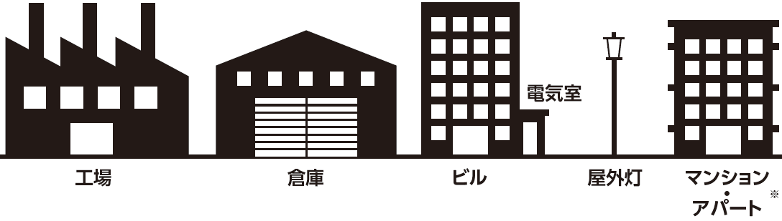

○ 一般家庭用の蛍光灯等の安定器にはPCBが使用されたものはありません。

○ 対象外の建物であっても、過去に回収された安定器が電気室や天井裏等に残置されていた事例がありますのでご注意ください。

○ 製造から40年以上が経過するPCB使用安定器は、**劣化して破裂し、PCBが漏えいする事故が発生**しています。このような事故は一度調査してPCB使用安定器が存在しないとされた建物でも起きています。サンプル調査を行ったことが原因と考えられますので**全数調査**を行うようにしてください。

(例)

※共用部分のみ対象

* 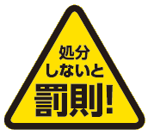福岡県内で**PCB使用安定器をお持ちの場合は 2021年3月31日までに処分 を行わなければなりません。**期限に間に合うように、電気工事業者等に依頼するなどして建物や設備の点検をお願いします。
* 上記の処分の期限を過ぎると罰則の対象となります。

詳しい点検方法は、照明工業会HP （http://jlma.or.jp/kankyo/pcb/index.html）をご参照ください。

処分先

中間貯蔵・環境安全事業株式会社（JESCO）TEL：093-522-8588

支援制度

中小企業者等がPCB使用安定器を処分する場合は処分費用の軽減措置があります。詳しくはJESCO中小軽減担当（0120-808-534）にお問い合わせください。その他の支援制度については環境省HP（<http://pcb-soukishori.env.go.jp/）>をご参照ください。

――――――――――――――――――――――――――――――――――――――――――――――福岡県では建物登記簿情報を基に、上記の建物をお持ちの方を対象とした調査を行っております。調査票がお手元に届いた方は御回答に御協力くださいますようお願い申し上げます。

――――――――――――――――――――――――――――――――――――――――――――――

お問い合わせ＝　　　※　　宗像・遠賀保健福祉環境事務所　　TEL　0940-36-6322　※